
COLÉGIO NOSSA SENHORA DE SION

Curitiba, _________________________________________________________.

Aluno (a ) ____________________________________________________6ª EF
Professor Thiago – História - - Guia de revisão

1) Sobre o conceito de Cultura:
a) O que é cultura?
b) Há povo sem cultura?

2) Pudemos estudar os tipos de fontes utilizadas na História. Agora, dê exemplos dos tipos de fontes abaixo:

a) escrita:

b) visual:

c) oral:

d) material:

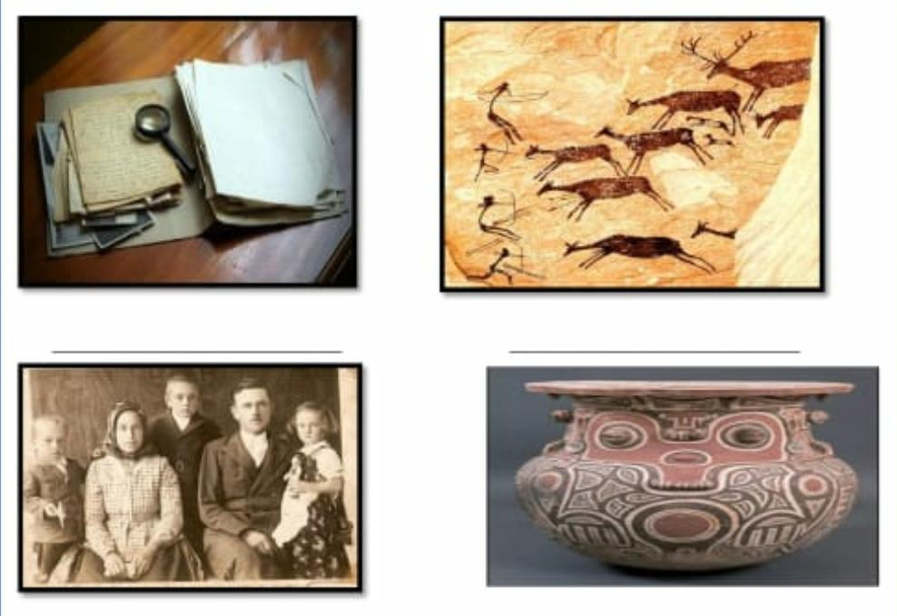

3) Complete o quadro a seguir com algumas características de cada período Histórico. Para isso, elabore um desenho e INDIQUE em qual período os homens viviam como NÔMADES e qual eram SEDENTÁRIOS.

Paleolítico | Neolítico
Modo de vida:______________________ | Modo de vida:___________________________

4) Segundo a Teoria Criacionista, responda: como a Bíblia explica a origem do Ser Humano?

5) Compreendendo a Teoria Evolucionista, como o pensador Charles Darwin compreendia a origem do mundo e dos animais?

6) Monte o quadro comparando o modo de vida nos períodos Paleolítico e Neolítico.

 | Paleolítico | Neolítico
Quais ferramentas faziam?

Quais alimentos consumiam?
Habitação

Domínio do fogo

Como buscavam seus alimentos

7) Leia o texto a seguir com atenção e depois responda.

Tanto o Eufrates como Tigre nascem nas terras altas da Armênia (na atual Turquia) e correm para o sul até se juntarem e desaguarem no golfo pérsico em seu caminho deixam uma planície de terra férteis onde e possível praticar uma agricultura irrigada cultivas grãos trigo, cevada, sésamos , tamareiras e várias outras plantas. A presença da agua possibilidade a ocupação mas constante do território mesopotâmico e fez da região um polo de atração para muitas populações.

Rede, Marcelo. A Mesopotâmia, são Paulo, 1997. P. 8. (Que História é essa?)
Explique a importância dos Rios Nilo, Tigre a Eufrates para a vida no Egito e Mesopotâmia.

8) Como eram as habitações na antiga Mesopotâmia? Quais eram as diferenças entre a Alta e Baixa Mesopotâmia?

9) O que era um Zigurate? Para que servia tal construção?

10) Sobre a Epopéia de Gilgamesh, responda: que mensagem (moral) esse mito antigo transmitia para a população mesopotâmica?

